Задача 2.3
Задача посвящена анализу работы параллельного колебательного контура с нагрузкой и без нагрузки.
На рис. 4.7 приведено две схемы работы параллельного контура с источником тока и с источником напряжения, имеющими большие внутренние сопротивления. Вид схемы и параметры элементов ее определяются по таблицам 3.1. и 4.4. Во всех схемах сопротивление нагрузки R_{н} = 1,2 R_{г}.
Таблица 3.1
Варианты | Номер схемы или задания
02 | 3

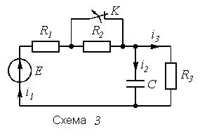
Таблица 4.4
Варианты | Схема | Е, В | I_{г}, мА | R_{г}, кОм | L, мкГн | С, нФ | R, Ом
от 00 до 09 | а | 5 | – | 10 | 125 | 3 | 5

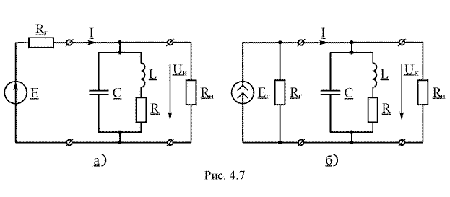
Выполните следующее
1. Перерисуйте схему своего варианта и выпишите значения ее элементов.
2. На резонансной частоте при R_{н} = рассчитайте I₀ – ток, подходящий к контуру, и токи в контуре I_{L0} и I_{C0}.
3. Рассчитайте напряжение на контуре U_{к0} на резонансной частоте с учетом и без учета R_{н}.
4. Рассчитайте f_{н} и f_{в} – частоты на границе полосы пропускания контура с учетом и без учета R_{н}.
5. Постройте кривые напряжения на контуре (резонансные кривые) в зависимости от частоты U_{к}(f) по трем точкам (на частотах f_{н}, f_{в}, f₀) с учетом и без учета R_{н}.

